

*La administración del alcalde Francisco Fuentes Meneses trabajará en la propuesta de construcción de la política pública de la Gastronomía para que Popayán siga ostentando el título de ‘Ciudad Creativa por su Gastronomía’, declarada por la Unesco.*

**Agenda**

**Gira W Radio, 10 años**

**Fecha:** Jueves 27 de junio

**Hora:** 6:30 a.m.

**Lugar:** Parque ‘Francisco José de Caldas’

**Con la participación del acalde Francisco Fuentes Meneses**

**Popayán vive digital. Presentación de los programas ‘En TIC confío’ y ‘Redvolución’**

**Fecha:** Jueves 27 de junio

**Hora:** 10:00 a.m.

**Lugar:** Auditorio El CAM

**Reunión del Comité de Seguridad Alimentaria y Nutricional, pospuesta para este viernes 28 de junio**

**Hora:** 8:00 a.m.

**Lugar:** Instituto Colombiano de Bienestar Familiar

**Popayán tendrá política pública de la Gastronomía**

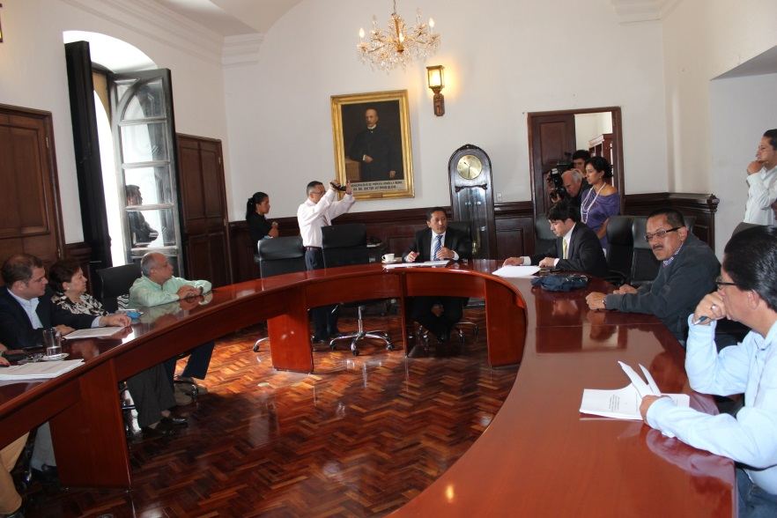Con el propósito de mantener el título que la Unesco concedió a Popayán como ‘Ciudad Creativa por su Gastronomía’, la Corporación Gastronómica y el alcalde Francisco Fuentes sostuvieron una reunión en el día de ayer, en la que se le entregó a la Alcaldía Municipal una propuesta para iniciar el proceso de construcción de la política pública de la Gastronomía.

“Celebramos que la Corporación Gastronómica presente un proyecto para la elaboración de la Política Pública de Popayán, tenemos el honor de tener el título de ciudad creativa, compartimos este reconocimiento con otras cuatro ciudades del mundo y debemos organizarnos para mantenernos vigentes”, expres ó el alcalde.

Popayán tiene grandes riquezas gastronómicas por tanto la Corporación está liderando la organización de la ciudad en este tema, rescatar las cocinas tradicionales y los platos típicos.

Álvaro Garzón, miembro de la Corporación Gastronómica dijo que “Nos distinguimos por nuestra manera de hablar, de pensar y de comer, el sentido de pertenencia de los pueblos reside en gran medida de la comida, tenemos el talento de la gente para cocinar, por ello debemos valorar pronto las bondades para no perderlas”. 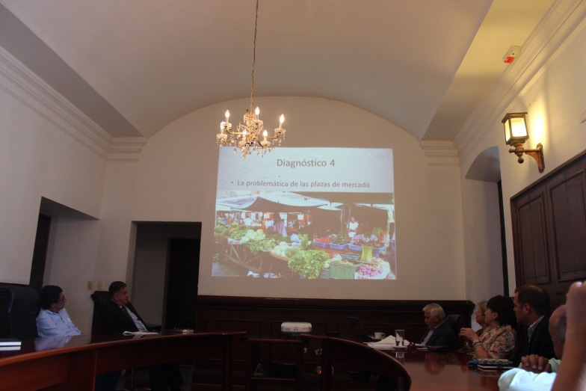La Alcaldía de Popayán continuará brindando el apoyo necesario para resaltar y organizarse en el tema de Gastronomía, “no podemos dejar a un lado aquello por lo que nos reconocen, tenemos un legado histórico que se refleja en los platos que se degustan en Popayán; nuestro Congreso Gastronómico que atrae a toda Colombia y a extranjeros, son eventos de gran magnitud que deben contar con toda nuestra atención”, resaltó el alcalde Fuentes.

**Alcalde Fuentes convocó a Consejo de Seguridad**

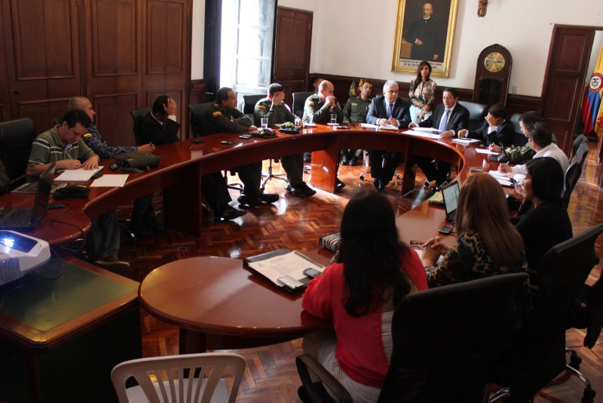Presidido por el alcalde Francisco Fuentes se llevó a cabo en la tarde de ayer un Consejo de Seguridad en el que participaron el secretario de Gobierno, Luis Guillermo Céspedes, el personero, Andrés René Cháves, los comandantes de la Policía Metropolitana, el Ejército Nacional, funcionarios de Migración Colombia, CTI e Inpec.

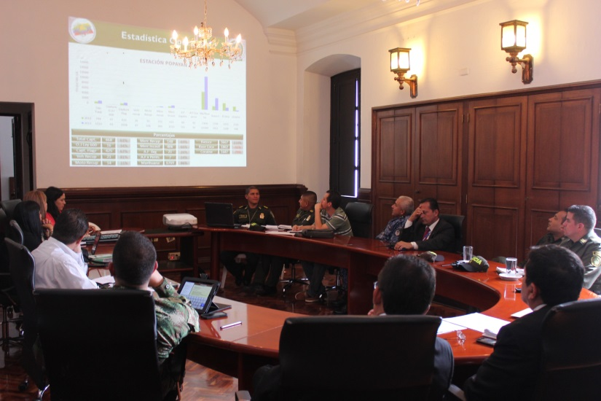“Realizamos un análisis de los casos que afectan la seguridad en el Municipio de Popayán, sin embargo pudimos observar que desde la llegada de la Policía Metropolitana han reducido los índices delincuenciales, es el caso del hurto a motocicletas, de asalto a personas y homicidios, referentes al año anterior, así como han crecido las capturas”, explicó el mandatario local.

La Alcaldía de Popayán permanentemente realiza esfuerzos en la consecución de elementos de dotación para la Policía Metropolitana, “firmamos un convenio entre el Ministerio del Interior y la Alcaldía de Popayán para que a través del Fondo Rotatorio de la Policía Nacional se ejecute un apoyo para el equipamiento de la Mepoy, por valor de 5.700 millones de pesos, que se reflejará en vehículos, motocicletas y tecnología, también esperamos el aumento de unidades policivas para optimizar cada día la seguridad en el municipio de Popayán”, apuntó el alcalde Francisco Fuentes.

**Mejor circulación vehicular en barrios de Popayán**

Utilizando mecanismos de canalización y regulación del tránsito establecida en la normatividad vigente del país, la Secretaría de Tránsito reordena el flujo vehicular en el barrio Lomas de Granada para brindar mayor seguridad vial.

Así lo señaló Miguel Hernán Muñoz, quien explicó los sentidos sobre los cuales se puede circular en ese sector, “decidimos que la carrera 57, que es la vía principal de ingreso a Lomas de Granada se tomará como una sola vía, en un solo sentido. La salida será por la carrera 58. Es decir, trabajaremos una especie de anillo vial, ya de hecho se implementó, se señalizó totalmente el sector y se pusieron en marcha los dispositivos y la solución frente a ese tema de seguridad”.

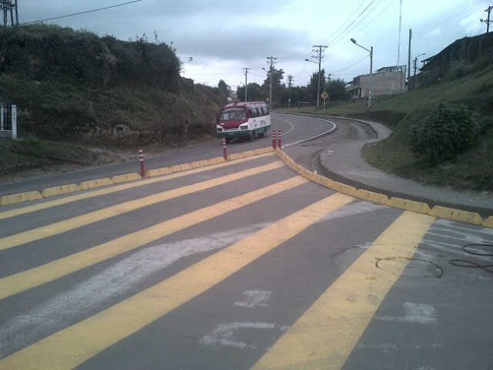Esta reorganización se socializó previamente con la comunidad, “era una promesa que teníamos con los habitantes del barrio y la cumplimos. Así mismo, se trabajará en la entrada del barrio La Paz, empezamos la señalización para los dispositivos que incluye una intersección semaforizada”, añadió Miguel Hernán Muñoz.

**Plaza de Toros de Popayán entrará en liquidación**

El alcalde de Popayán, Francisco Fuentes Meneses, informó que aunque la plaza de toros ‘Francisco Villamil Londoño’ volvió a ser propiedad del municipio de Popayán, aún no se reactiva.

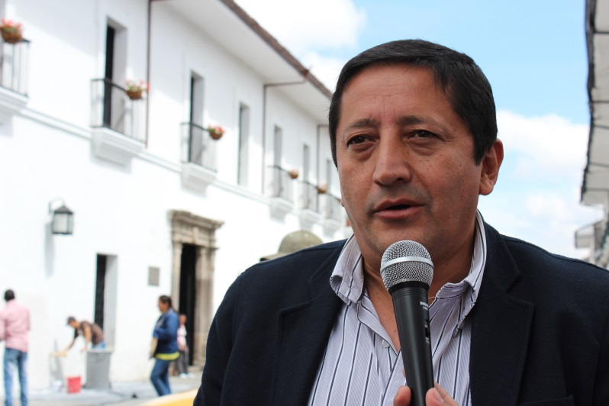“Por ahora, estamos convocando a los socios de la Fundación Plaza de Toros para la liquidación de la fundación y posterior creación de una nueva. En el momento se designará el agente liquidador y en el transcurso de 90 días, esperamos tener respuestas porque la plaza hoy es una estructura significativa del municipio para la realización de eventos de carácter cultural que cumplan con los requisitos previos ”, indicó el mandatario local.

La idea, según el mandatario, es que el manejo de la plaza esté a cargo del municipio y del departamento, sus socios mayoritarios. “Pero, queremos llegar a un acuerdo para que el municipio la administre”.

El alcalde Fuentes manifestó que provisionalmente se podrán realizar algunas actividades en la plaza de toros con el cumplimiento de la normatividad legal y una vez liquidada y creada la nueva organización, tendrá lugar su mantenimiento, “se trabajará además en la construcción de la cubierta para realizar eventos en las diferentes épocas del año”.

**Popayán se conecta cada vez más a la era digital**

El municipio auna esfuerzos para poner en práctica los programas ‘Redvolución’ y ‘En Tic confío’ del Ministerio de Tecnologías de la Información y las Comunicaciones, dirigidos al sector educativo.

La implementación de estos programas se dará luego de la presentación que realice la administración municipal en un importante evento que tendrá lugar mañana jueves 27 de junio en el auditorio del CAM a partir de las 10:00 a.m.

María Isabel Calderón, jefe de la Oficina de Sistemas, explicó que la idea es reducir la brecha digital de los estudiantes de Popayán que aún no conocen el uso de medios tecnológicos para el desarrollo de sus actividades cotidianas.

Con la participación de rectores y directores de las instituciones públicas y privadas, así como de funcionarios de la Secretaría de Educación, se dará a conocer el programa ‘Redvolución’, a través del cual estudiantes de 10 y 11 grado podrán hacer su servicio social obligatorio, inspirando a la comunidad en el uso y apropiación del internet.

‘En TIC confío’ como política nacional de uso responsable de las TIC, se promueve la confianza y seguridad en el uso de las herramientas tecnológicas para que éstas sean productivas, creativas, seguras, respetuosas y responsables y mejoren la calidad de vida de todos los colombianos.